附件1
学体联2025—2026年李宁中国小学生篮球联赛及训练营（黑龙江赛区）竞赛规程

一、指导单位
中国学生体育联合会
中国篮球协会
二、主办单位
黑龙江省学生体育协会
三、承办单位
哈尔滨职业技术大学
四、协办单位
北京玩有引力体育文化发展有限公司
五、独家商务运营单位
李宁（中国）体育用品有限公司
六、参赛单位
各市（地）教育主管部门推荐报名。
七、比赛时间、地点
比赛时间：2026年6月18日—21日
比赛地点：哈尔滨职业技术大学体育馆（东门）
八、比赛组别
（一）U10混合组（6人/队）：进行半场3X3比赛；
（二）U12男子组（12人/队）：按照中国篮球协会小篮球规则进行全场5X5比赛；
（三）U12女子组（12人/队）：按照中国篮球协会小篮球规则进行全场5X5比赛。
九、参赛资格
（一）参赛运动员须为中华人民共和国公民并来自同一所学校，且为在籍、在校、在读学生。
（二）U12组参赛运动员须为2013年9月1日以后出生者，U10混合组参赛运动员须为2015年9月1日以后出生者。
（三）参赛运动员必须出具所代表学校所在地第二代居民身份证原件或出具运动员近2年在本地学校就读的学籍证明；学制为五四制的地区，六年级为初中学籍，因此该年级运动员无法参加本次比赛。
十、竞赛办法
（一）以学校为单位组队。
（二）比赛分为两个阶段进行。
1.每个组别第一阶段为小组赛，各分为两个小组，通过小组单循环赛制决出各小组名次；
2.第二阶段为交叉赛，采用交叉淘汰赛制决出第二阶段1-8名（见图1）。
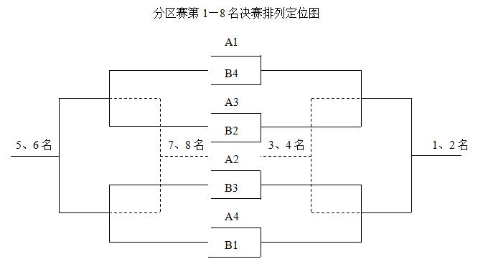
图 1
十一、比赛规则、特殊规定及场地器材
比赛采用中国篮球协会审定的最新《小篮球规则》，基层赛可根据实际情况选用场地。
（一）比赛时间与器材
1.U10混合：比赛采用上下半场，各4分钟，得分多者为胜。每队场上3人，替补3人。如果在常规比赛时间结束之前，某队率先15分，则为获胜。如果常规比赛时间结束时比分相等，则进行决胜期比赛，在决胜期中率先取得1分的球队获胜。比赛不允许暂停。篮筐高度距离地面2.75米，比赛用球为5号。
2.U12男子、U12女子：比赛采用4节，每节8分钟，1、2节间3、4节间休息1分钟，2、3节间休息5分钟，第4节结束后，得分多者为胜。每节各有一次暂停，时间为30秒。篮筐高度距离地面3.05米，U12男子比赛使用6号球，U12女子比赛使用5号球。
（二）特殊规定
1.场地
U10混合组：标准篮球场的半场（15*11米）
U12男子组、U12女子组：标准篮球场（28*15米）
2.上场分组原则
（1）U10混合组：比赛开始前，运动队须到场4人（至少一名女队员）方可开始比赛。比赛中，如该队场上参赛女队员因受伤或其他原因不能继续比赛，替换她的队员必须是女队员，如果该队没有合格参赛资格的女队员，则只能剩下两名队员继续完成比赛。每场比赛需要保证所有球员均上场参加比赛。
（2）U12男子组、U12女子组：教练员应将本队的12 名队员分成两组，在比赛开始前报告给记录员。每组6名队员，其中5名场上队员，1名替补队员，分别参加第1节比赛和第2节比赛。半时结束后，教练员可重新调配两组阵容，分别参加第3节，第4节比赛。在比赛开始前，运动队须到场10人方可开始比赛。由于队员受伤，取消比赛资格犯规或宣判个人5次犯规必须被替换下场，造成某一组场上队员不足5人时，则由对方教练在另一组阵容中挑选队员替补上场。
3.其他规定
（1）U10 混合。
①每半时全队累计第7、第8和第9次犯规总是判给对方2次罚球。第10次及随后的全队犯规总是判给对方2次罚球和球权（控制球队犯规除外）。
②教练员是球队的领导者，他可以在球队席以冷静、沉着、有教养和友好的态度给球员们提供建议和指导，并负责球员的替换。
（2）U12男子、U12女子
①加罚
在U12男子、U12女子的比赛中，如果对正在做投篮动作的队员发生犯规，并且投篮成功，则判给1次加罚。
②人盯人防守
在U12男子、U12女子的比赛中，三分线外一米范围开始为人盯人防守区域；U10混合的比赛中，全场均为人盯人防守区域。任何紧逼防守时（全场，4/3场，半场），都符合人盯人的标准。
4.U10混合组三对三篮球赛名次排列原则
小组赛和赛事整体的球队名次排列原则。如果双方在第一步的比较后依旧持平，则进行下一步的比较，以此类推。
（1）获胜场次最多（或在参赛队伍数量不同的小组之间使用胜率比较）；
（2）相互之间比赛结果（只考虑胜负，仅适用于小组排名）；
（3）场均得分最多（不包括因对方弃权而获胜的得分）。
如果经上述3个步骤的比较后，球队间依旧持平，则两队进行一场比赛，比赛胜者排名靠前。
5.分区训练营、全国训练营比赛增加以下条款：
（1）第四节最后两分钟进攻时间 30 秒限制；
（2）每节全队犯规（4 次）限制；
上述两条款省级决赛可以根据实际情况选用。
十二、报名及报到
（一）报名办法
1.U10混合：每队报领队1人，教练员1人（领队或教练员至少一名女性），球队经理1人（负责联赛衍生活动对接），运动员6人（至少两名女队员），且至少有一名女队员在场上比赛。
2.U12男子：每队报领队1人，教练员2人，球队经理1人（负责联赛衍生活动对接），运动员12人。
3.U12女子：每队报领队1人，教练员2人（领队或教练员至少一名女性），球队经理1人（负责联赛衍生活动对接），运动员12人。
注：比赛执行“领队负责制”，领队不到场球队失去参赛资格，领队由学校主管领导担任。
4.各参赛单位须填写《报名表》（附件2），经学校和市（地）教育局主管部门审核盖章后扫描成PDF文件，于2026年6月8日16:00前将扫描件PDF和原始WORD版报名表一同发至hljsxstx03@163.com；（邮件以及报名电子文档命名：组别+市（地）教育局推荐+学校名），逾期不予补报，报名表提交后，不得随意更改。
5.交验材料
（1）报名表（附件2），须加盖学校公章和教育主管部门公章；
（2）参赛运动员本人第二代身份证复印件（正反面、有效期内）；
（3）电子学籍打印证明，须加盖学校公章，若无电子学籍材料队员，则须学校上级主管单位开具学籍证明材料；
（4）自愿参赛责任及风险告知书（附件4），须加盖学校公章；
（5）参赛承诺书（附件5），须加盖学校公章；
（6）保险单据（含往返途中与比赛期间）；
（7）体检报告（6个月以内体检视为有效，检查须包含心电图）；
以上材料齐全后，请于6月12日前（以邮戳日期为准）邮寄到哈尔滨市南岗区海城街1号，黑龙江省实验中学黑龙江省学生体育协会。截止时间未收到材料的视为放弃比赛不予编排。
联系人：王劲松 15774676666。
6.比赛将实行网络一次报名：参加基层赛的各参赛单位可通过李宁中国小学生篮球联赛及训练营官方小程序进行报名，参加分区训练营的各参赛单位于2026年7月1日前将已审核通过的网络报名表通过中国学生体育联合会官方微信公众号李宁中国小学生篮球联赛及训练营报名专区下载、打印，由主管校领导签字并加盖学校公章发送至分区训练营组委会报名邮箱：cssf_changzhichao@163.com，联系人：常志超 010-66093868、18511637805。
（二）报到
1.报到时间：6月18日15:00前；
报到地点：哈尔滨职业技术大学培训楼（东门进出）。
2.联席会议：于2026年6月18日18:00召开领队、教练员、裁判员联席会议（会议地点另行通知）（二维码）。
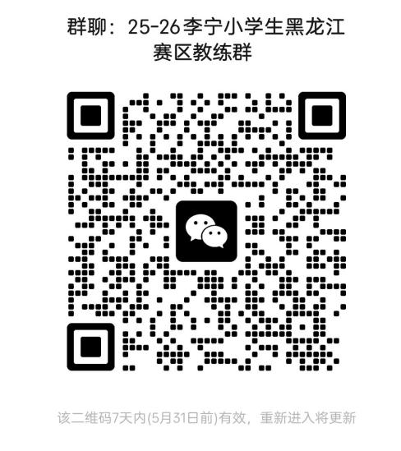
十三、录取名次及奖励办法
（一）对获得冠军的球队授予奖杯，对获得前八名的队伍颁发证书。
（二）组委会将各组别的比赛成绩和名次，报送中国学生体育联合会确认下一阶段分区赛参赛学校资格。
十四、资格审查
（一）学体联李宁中国小学生篮球联赛及训练营下设“小学生联赛及训练营监督委员会”。为严肃赛风赛纪，小学生联赛及训练营监督委员会负责对参赛运动队（员）、技术官员和有关工作人员资格及赛风赛纪监督工作，并将建立信访举报及申诉处理机制。小学生联赛及训练营监督委员会主任及委员人选由黑龙江省学生体育协会聘任。
（二）严格处罚和加强责任追究。对违反运动员资格及赛风赛纪的运动队（员）、技术官员及其所在单位的处罚，严格按照《全国学生体育竞赛纪律处罚规定》和赛会相关规定执行，并对相关责任人及其所在单位进行责任追究。
（三）赛会期间如对参赛运动员资格问题有异议，可向大会资格审查委员会提交领队签字的申诉报告和相关材料，并交纳申诉费2000元，胜诉者申诉费归还申诉单位。
十五、处罚
为保证小学生篮球赛事健康、有序地发展，净化比赛环境，制止赛场不文明现象和违背小篮球运动理念的行为发生，请参加联赛及训练营的领队、教练员、运动员及家长遵守《中国小篮球活动行为准则》，凡在比赛中出现赛风赛纪问题除依据《全国学生体育竞赛纪律处罚条例》相关规定予以处罚外，并执行联赛以下规定处罚：
（一）赛场发生任何事件，必须按程序由领队出面处理，教练员、队员、家长、均在管理之列，赛会视他们为一个整体，上述整体内任何一方出现违规，均由参赛队承担违纪后果，对该队执行赛场及赛后违纪处罚（技术犯规、取消比赛资格的犯规和停赛等）。
（二）对于不符合篮球运动精神的运动员或参赛球队，除进行批评教育外还要视情节和问题性质给予处罚，或进行赛会通报或取消参赛资格。
（三）对于弄虚作假的运动员或参赛球队，一经查实，立即取消参赛资格。
十六、经费
（一）基层赛：所有参赛队往返交通费、食宿费自理；
（二）技术官员差旅费、食宿费，由主办单位负责。
十七、其他规定
（一）参加比赛的运动员报到时必须携带本人第二代身份证原件（在有效期内）。
（二）凡参加分区训练营的各代表队，报到时须一次性向大会交纳保证金人民币3000元。保证金用于对该队及所属人员在比赛期间违反赛会纪律、社会治安管理条例以及违反运动员参赛资格规定等问题的经济赔偿和处罚。对于在比赛期间未发生违纪行为的运动队所缴纳的保证金将在比赛结束后如数退还。
（三）各阶段参赛运动员必须遵守学生守则；纹身、染发、蓄长发、留怪异发型、衣着不整者一律不得上场参赛。
（四）佩戴普通框架眼镜者一律不得参赛。
（五）参加分区训练营的球队自备队旗一面（三号）。
（六）组委会将根据联赛及训练营不同阶段提供相应的比赛装备，各队伍须严格按照李宁公司尺码对照表填写服装尺码。姓名及参赛号码一经确认，不予更改。各队伍须妥善保管所发比赛装备，如因个人原因造成比赛服尺码错误、丢失或损坏的，组委会将不再另行补发。未穿着联赛比赛服的运动员不允许参赛。
十八、本规程未尽事宜，由黑龙江省学生体育协会负责补充、修订和解释。

附件2：

学体联2025—2026年李宁中国小学生篮球联赛及训练营（黑龙江赛区）报名表
学校名称 |  |  |  |  | 学校名称缩写 （六字以内） |  |  |  | 分区/省市
通讯地址 |  | 省 市 区
领队 |  |  |  | 联系电话 |  |  |  | 服装尺码 |  | 鞋码 （US）
主教练 |  |  |  | 联系电话 |  |  |  | 服装尺码 |  | 鞋码 （US）
助理教练 |  |  |  | 联系电话 |  |  |  | 服装尺码 |  | 鞋码 （US）
球队经理 |  |  |  | 联系电话
编号 | 姓名 |  | 身份证号 |  | 手机号 | 服装 尺码 |  | 鞋码（US） | 比赛 号码 | 身高 （cm） | 体重 （kg）
1 |  |  |  |  |  |  |  |  | 4
2 |  |  |  |  |  |  |  |  | 5
3 |  |  |  |  |  |  |  |  | 6
4 |  |  |  |  |  |  |  |  | 7
5 |  |  |  |  |  |  |  |  | 8
6 |  |  |  |  |  |  |  |  | 9
7 |  |  |  |  |  |  |  |  | 10
8 |  |  |  |  |  |  |  |  | 11
9 |  |  |  |  |  |  |  |  | 12
10 |  |  |  |  |  |  |  |  | 13
11 |  |  |  |  |  |  |  |  | 14
12 |  |  |  |  |  |  |  |  | 15
备选
备选
备选
备选
①U10 混合组球队仅报名1 名领队、1 名教练、1 名球队经理及 6 名球员（对应 4-9 号）。
②基层赛、分区赛、总决赛阶段，替换球员只可从备选名单中进行替换。
③如开赛前出现球员受伤情况，可向组委会申请从备选球员中选择球员进行补充（开赛前十二日截止申请）。

附件3：
尺码对照表

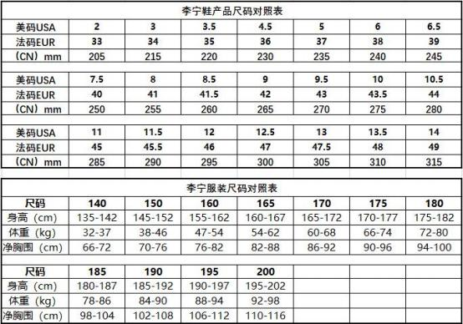

附件4：

自愿参赛责任及风险告知书
一、本人（队）自愿报名参加学体联2025—2026年李宁中国小学生篮球联赛及训练营（黑龙江赛区）并签署本责任书。
二、本人（队） 已全面了解并同意遵守大会所制订的各项竞赛规程、规则、要求及采取的安全措施。
三、本人已完全了解自己的身体状况，确认自己身体健康状况良好，具备参赛条件，已为参赛做好充分准备，并在比赛前购买了“人身意外伤害保险 ”；监护人经审慎评估，确认被监护人身体状况符合参赛条件，并自愿承担相应风险。
四、本人（队）充分了解本次比赛可能出现的风险，且已准备必要的防范措施，以对自己（学生）安全负责的态度参赛。
五、本人（队）愿意承担比赛期间发生的自身意外风险责任，且同意对于非大会原因造成的伤害等任何形式的损失大会不承担任何形式的赔偿。
六、本人（队） 同意接受大会在比赛期间提供的现场急救性质的医务治疗，但在离开现场后，在医院救治等发生的相关费用由本队（人）负担。
七、本人（队）承诺以自 己的名义参赛，绝不冒名顶替，否则自愿承担全部法律责任。
八、本人（队）及家长（监护人） 已认真阅读并全面理解以上内容，且对上述所有内容予以确认并承担相应的法律责任。

参赛项目：学体联2025—2026年李宁中国小学生篮球联赛及训练营（黑龙江赛区）
（签名请用楷体字填写，务必清晰可辨）。
运动员姓名：
运动员家长（监护人）签名：
运动队领队签名：
参赛单位（盖章）： 年 月 日

备注：本《告知书》为每名运动员单独 1 份，先由运动员本人及其监护人签字， 然后由领队签字，加盖学校公章，最后将所有参赛运动员的《告知书》装订成册， 赛前进行邮寄。

附件5：

参赛承诺书

一、本队自愿报名参加比赛并签署本承诺书。
二、本队已全面了解并同意自觉遵守本次赛事所制定的竞赛规程和资格要求。
三、本队承诺所有队员参赛身份真实有效，绝不冒名顶替，弄虚作假。
四、本队承诺所有报名队员均符合本次赛事规程中对资格的要求。
五、本队接受并积极配合组委会在赛前、赛中及赛后对参赛资格进行核查。
六、本队承诺自觉维护联赛形象，对所有参赛人员加强赛风赛纪教育及管理，认真对待每场比赛。
七、本队坚决服从裁判员在规则范围内的所有判罚，支持裁判员工作，除按规定程序反映和申诉外，不发表不利于裁判员工作的言论。
八、本队承诺积极配合组委会在赛会期间组织的各项活动及会议，不无故缺席，迟到、早退。
九、本队承诺对联赛中所发生的不可预见的问题，积极维护整体利益，与主办单位和有关部门友好协商。对比赛中出现的问题，按规定程序进行申诉和处理。
十、本队全体人员已认真阅读并全面理解以上内容，对上述所有内容予以确认。如有违反，愿服从并接受主办单位根据违规违纪事实并依据《全国学生体育竞赛纪律处罚规定》作出的相应处罚。
十一、本承诺书自盖章或签字之日起生效。

参赛单位（盖章）

参赛单位负责人

年 月 日

